尚硅谷嵌入式技术之面试真题
（作者：尚硅谷研究院）

版本：V1.0

- 芯炎立阳（西安）
  - 一面
          - 技术（硬件工程师、软件工程师）
          - 简历上的项目提问 定位器 平衡车 四周无人机
          - 对这些项目进行一个概述，算法 滤波提问 AD数模转换
          - 他们公司要用到can rs485 rs232 都提问了
串口：
rs485：半双工，一对多，两线双绞线（D+、D-），差分传输，抗干扰强，上千米
rs232：全双工，点对点，三线RXD+TXD+GND，15米
          - pc程序用过没
普通计算机上运行的程序
          - 原理图 pcb的简单提问 画板子的软件用的啥
嘉立创EDA
          - 电机用过啥 好像是有刷电机用过没
25GA-370
8520空心杯
          - 总体就是注重学习能力，后续很多新技术要自学，可能没老人带你，自学能力要强。

- 睿伏医疗（北京）
  - 一面
          - 人事问题：之前的薪资架构，对自己的规划
          - 技术（硬件工程师，自学软件）：卡尔曼滤波应用场景，假如让你配定时器你怎么配，使用PWM方波呢，开发过图形化界面没有，FSMC咋用的。
          - 代码的规范
          - 老板：对时政的看法。

- 路特斯
  - 一面
          - 嵌入式软件工程师
          - 对工作时项目进行一个概述
          - 是否独立开发
          - 项目周期，公司规模，离职原因
          - OTA具体代码实现，用什么协议下载的，边下边传还是整个下完再传
http
          - MQTT与线程如何通信
消息队列（mqtt回调的线程3 与 线程4）
          - MQTT客户端和服务端应用层是怎么传输的
TCP/IP
- 宝瑞生物
  - 一面
          - 招一个硬件工程师
          - 也聊了聊咱们的项目，主要就是问了些，项目相关的问题，定位器的使用时长，电池型号有没有商用。
          - 还有就是卡尔曼滤波，pid控制，mpu6050数据处理方式。

- 中科创达
  - 一面
          - 请做一个自我介绍
          - IIC这个驱动怎么验证
          - 你还有什么问题想问我吗
  - 二面
          - 自我介绍
          - 对Linux这个驱动你怎么理解的
Linux内核主要包括三种驱动模型：
字符设备驱动：如串口、终端和键盘
块设备驱动：如硬盘、闪存
网络设备驱动：如以太网卡、无线网卡
          - 还有什么想问我们的吗
          - 我们这边加班时间很久晚上可能到九点周六日至少一天你能接受吗
- 中软国际 荣耀外包
  - 一面
          - 有两个人，一个硬件的一个软件的，
          - 硬件的问会不会画PCB和电路图
          - 软件问了大学的时候用了哪些mcu
          - 智能门锁他每个模块都问了，sc12b电容键盘如何工作的，wtn6170如何工作的，
          - 如何传数据到mcu，
          - 指纹驱动，
          - 指纹如何驱动的，
          - 指纹存在哪里，
          - ota工作原理，
          - 串口协议，
          - iic协议，
          - spi协议，
          - freertos如何处理中断的，
          - Linux系统的移植做了什么，四轴无人机的算法，
          - pid算法，
          - adc采集的限幅是什么，做了什么，
          - 电压采集后如何计算的，
          - 低功耗方面了不了解，
          - 量产方面的问题，
          - 薪资待遇我说一万四到一万五他没反驳我，他记下来了
          - 加班到半夜三更没加班费，
          - 周六周日加班工资双倍

- 电云维
天使轮，不要去，面试也推了，
他们公司没有嵌入式软件开发，他找第一个，你去了就是第一个，而且他是做电表的qt页面的，通过串口获取电表的数据然后显示在屏幕上，主要是他啥都没有，他有个想法，工资的话他说能让你满意，做了一个demo后他跟老板谈，他懂点技术，但不多，他自己都不敢提的那种。他板子是买的，很多东西，他问我能不能板子上不要的东西缩减缩减，
- 至简软件
  - 一面
          - 问了我一下网关的项目，
          - 然后问我回调函数实现
函数指针： 三板斧
          - 使用的什么编译器
Keil==》Arm-cc
          - C语言的库使用过哪些
stdio、math、stdlib、string
          - 我们主要是做音视频处理，动态库和静态库你使用过哪些
Linux： 动 .so, 静.a
Windows: 动.dll, 静.lib
          - .a文件的库使用过吗？
          - 然后就结束了

- 津发科技
  - 一面
          - 一个男的，有点秃，看着跟大海哥一样年轻，他前面秃的烫了一点点卷发，他会蓝牙，不了解lora，他是一个老技术员，不太了解讯飞，通义千问这些东西，他不了解网络方面，mqtt他不懂，他知道有http这个东西。他esp32c3用的powershell，他不了解vscode+插件，他问了创建文件，你就说图形化界面点点。
          - 问了开发工具
          - 智能门锁的语音模块，电容键盘，ota在线升级，
          - 蓝牙问了单车扫码开了蓝牙才成功，大多数的情况下，问我为啥，
          - 门锁的蓝牙和手机连接使用的是广播还是啥，一个人连接后其他人会不会搜得到，搜得到一个人连着另外一个人能不能也连上，有没有配对，加密处理用的什么
广播，可以搜到，pin码配对
Esp32的蓝牙支持AES加密
          - 滑动窗口滤波原理，iic原理，WiFi和云端用的网络协议，
          - freertos和裸机有什么区别

- 晶奇智慧
  - 一面
          - 产品发生周期性问题怎么排查
定位：收集信息（时间、环境、状态）
硬件：
软件：
  - 二面
          - 指针和引用有什么区别
引用是C++的，起别名的作用
          - 平时怎么对开发板排查问题
          - int const*和const int*有什么区别
都一样，const在*前面：指针，指向常量（pointer to const）。
const在*后面：指针是常量，指向的地址不能改（constant pointer）
          - 还问了函数听不懂问的啥
          - 怎么动态分配内存
- 极米
  - 一面
技术面试
          - pwm怎么实现的
          - 飞控板用的哪些算法，有什么用，什么时候使用
          - 你们公司无人机量产了吗，每台无人机都要进行PID算法吗？
          - 讲讲OTA具体代码步骤有哪些？
          - 无人机选择电机类型需要考虑什么因素
无刷：贵，寿命长、噪音小
有刷：便宜，寿命短、抖动、线性控制

- 波士顿科学
  - 一面
技术面试
          - IIC，SPI，
          - FreeRTOS特点，和裸机有什么区别，如何调度

- 小佩网络
  - 线上一面
          - pid是怎么控制无人机的
          - 如果出现摆动，该怎么调试参数

- 荣耀外包
  - 学1
    - 线上一面
          - 队列和栈有什么区别
          - C语言内存模型
          - Osi七层模型和tcp四层模型
          - 开发中如何使用到锁
          - 互斥锁和自旋锁的区别
          - 写过linux驱动没有
          - 进程间通讯
          - FreeRTOS的使用
  - 学2
    - 线上一面
          - 说一下常用的shell命令
          - 互斥锁和自旋锁的区别
          - 指针和引用的区别和用法
          - vim的各种命令
          - Linux的驱动移植
  - 学3
中软国际余先生10-15线上
          - 首先自我介绍
          - C语言内存模型。
          - 进程间如何通信
          - 进程跟线程区别？
          - Linux内核调度。负载均衡了解过吗
任务调度器：公平调度算法（类似时间片轮转）
          - 互斥锁自旋锁你有了解过
          - 代码管理工具使用的是什么
Git
          - 定时器都做过哪些功能？
          - 你对低功耗的理解。
          - Linux内核版本是多少？到小数点后好几位。
          - 选择排序和冒泡排序的区别。
冒泡排序每轮交换的次数比较多,而选择排序每轮只交换一次
时间复杂度都是O(n^2)
          - WiFi的一个名词，没听说过，问我整过没

- 鹏通高科
  - 一面
          - 所有的项目都问了
          - 复位后，再main函数执行之前单片机做什么，ota怎么切换到新的函数
一些初始化：比如 时钟、硬件准备….
Esp32自动
网关：认名字

          - socket编程做过吗？具体实现
          - 什么情况下使用，堆，栈

- 巴比特信息（西安）
  - 一面
笔试+面试
          - IM用过没有
          - heap和stack有什么区别
          - strcpy函数的应用
          - loar的底层原理
          - loar如果另接收方一直接受的话实现不了低功耗，你怎么处理的，
          - 编译器底层原理
          - 中断底层原理 编译器怎么识别
          - 中断嵌套编译器是怎么处理的
          - 中断函数的地址在哪
          - iic通讯 接一个多大的电阻 会影响速率吗
一般在1K~10k之间：通常4.7k
电阻过小，功耗较大，且容易烧毁I2C接口
电阻过大，会影响信号的上升沿时间，也就是影响时钟频率，会出现误码。通信速率与误码率成正比，通信频率越低，误码率也越低。
          - 看门狗的作用，底层是怎么执行的
防止MCU死机。就是防止程序发生死循环,或者说程序跑飞。
基于一个自动计数器，‌该计数器在系统运行后启动。‌如果在一定时间内没有对看门狗进行清理操作，‌计数器会溢出，可选触发中断或系统复位。‌
          - RTC与中断 ，中断函数在RTC里吗
Rtc实时时钟
          - 大部分问的底层的问题，问了一个小时

- 巴丁物联
  - 一面
          - 网关的作用
          - 如何实现的路由选择
          - 这个网关有开机自启吗
脚本设为开机自启，运行程序，/etc/init.d/S99xx
          - 公司名叫啥
          - 项目组几个人

- 上海铭控（上海）
  - 一面
          - 工资
          - 你做了哪些工作，比如使用mpu6050谁来决定
          - 连接了那些下游设备，如何连接，如何保证安全性
          - 各个进程的名字
          - ota升级用的什么命令
          - ota升级下载完毕后呢，做什么
          - 测试有提到什么问题

- 派智能源（上海）
  - 一面
          - 电机是有刷还是无刷
          - pid如何调节
          - 串级pid内外环
          - 霍尔传感器能采集什么数据

- 高仙机器人（上海）
  - 一面
          - 离职原因
          - 项目由几个人完成

- 博彦科技电话面试
  - 一面
          - 进行自我介绍
          - 介绍你最熟悉项目？
          - 网络编程如何实现？
          - 守护进程如何实现？
          - 守护进程挂掉后会被拉起吗？（守护进程有其他进程守护吗）
          - 为什么不用系统自带的守护进程？
          - 智能网关使用什么架构进行开发？
          - 蓝牙模块使用的是什么版本？
          - 工作期间主要是裸机开发还是使用了操作系统？主要在哪个项目中使用？
          - freertos怎么使用的？
          - 智能门锁的技术难点？
          - ota如何进行完整性校验？
Sha
          - 智能网关项目有几个人负责开发，你负责哪部分？
          - linux的移植和驱动开发有过了解吗？

- 北京畅唯通达
  - 一面
          - 自我介绍
          - 介绍项目
          - 智能门锁
          - OTA升级的分区，各个分区的功能
          - 串口接收不定长数据的处理方法
          - OTA升级的时候，下载的是HEX文件还是BIN文件
          - 你了解那些芯片？
          - 独立画过最复杂的PCB板是什么？
          - 你们部门有几个人，如何分工？
- 天翌科技
  - 一面
          - 主要做无人机
          - 有关无人机的全问
          - IIC、SPI通讯
          - static关键字
          - 栈和堆的作用区别
          - 四元数解算的东西
          - 各种滤波
          - PID算法的理解，抖动主要是由于哪个部分
          - 用过的版本控制工具
          - 还有一些没学过的名词，没听懂
- 华橙网络
  - 一面
          - 介绍智能网关
          - 使用的mqtt，和ota的http是怎么实现的？
          - 网络编程Socket的使用方法，用到过那些问题？
          - 内存泄漏问题怎么发生的？如何排查？怎么解决？
Keil，debugger ==》 内存窗口
RTE
第三方工具：
          - 平常是怎么进行调试的？
          - C语言程序的内存布局？
          - ota升级过程？发生错误怎么办？
          - 单片机编程的时候遇到过内存不够的问题吗？怎么解决的？

- 芜湖某公司（没说名字），汽车行业
  - 一面
          - i2c读写操作
          - 每个项目用的什么mcu，型号
          - ota升级怎么实现
          - 无人机怎么获取姿态，欧拉角
          - i2c跟spi连接过什么外设，型号
i2c：mpu6050、sc12b电容键盘、eeeprom
spi：lora、oled
          - 用过哪些协议，做过哪些处理:增加起始停止位，校验位，目的是什么

- 茄豆科技
  - 一面
          - 介绍自己
          - 做过的项目
          - 上家公司做什么的
          - FreeRTOS如何分层（优先级）
          - 如何保证线程之间的安全
          - 没问太多问题，问我硬件会多少
          - 听着面试我的哥们要跳槽,工作内容是产品的迭代
          - 说教会我上手后，可能要以我为主力
          - 并且硬件可能也要自己画。

- 天影通视
  - 一面
          - 做音视频的，
          - 做了个自我介绍
          - 介绍了智能网关 无人机
          - 主要询问了无人机PID调参
          - 这家只有一个嵌入式软件工程师但是是做音视频项目
          - 目前想做一个轨道机器人，招人就是做这个的，这个项目是使用的俄罗斯的全套方案，目前只需要调参，把参数调好，有一个图形化界面，技术总监和我从下午两点半开始，照着图形化界面调了七个多小时，上面参数很多，不只有PID，还有编码器传动比什么的，大致都调好了，但会出现混动的问题，还有漂移滑动的问题，主要还是参数没调好，我看着一堆参数挺懵的，那人问我有把握调好吗，有把握就和老板商量，我当时说我可以拿回去看看，这个目前不需要敲代码，后期可能会需要，自己做一个遥控感，写个摇杆的驱动啥的，有实力的可以试试。

- 北京义体科技发展
  - 一面
          - 做义肢
          - 做了个自我介绍
          - 网管 无人机项目
          - 问了stm32c8t6的RAM和FLASH大小
          - 有使用过单片机上的内设吗
          - 配置ADC需要配置什么
          - WiFi，蓝牙通信有没有使用过，
          - 用的什么开发环境，keil和vscode有什么区别
          - 做无人机的有没有遇到什么问题，
          - 大学期间做的水质水位采集的芯片是什么
          - 期望薪资 未来职业规划
          - 有没有交社保
          - 过来到公司需要多长时间，通勤时间能不能接受

- 合一智控
  - 一面
          - 多线程安全问题你遇到哪些
          - ota升级的具体实现
          - mqtt的创建流程
          - 网关具体作用和设备数
          - 低功耗是怎么测的硬件层面
          - 就是你怎么知道门锁大概可以用一年

- 北京拓北
  - 二面
          - 老板人挺好的，南方人
          - 但是想要直接能上手干活的，不建议投。
          - 去的时候给出了四道c语言的题，有些库和关键字没见过。
          - 老板看着写的，没掏手机。

- 小米
主要自己工作经历，文档资料有哪些，常用git命令
- 外包到理想汽车
主要工作经历，强调沟通能力
- 外包到融源
          - C++有没有了解过，具体难在哪；
          - stm32F4有没有了解过；
          - PWM原理；
          - TCP三次握手4次挥手；
          - waitime在哪一个阶段；
          - MTU;
          - 数据分片；

- 汉能华
          - 先做个自我介绍
          - 问了一下网关项目
          - MQTT 协议数据传输的级别，
QoS 0（至多一次） ： 不要ack
QoS 1（至少一次）： 要ack
QoS 2（恰好一次）： 更高要求
          - 串口的两块缓存有没有做什么处理，
环形：提高资源利用率
          - 蓝牙设备向服务端发送数据时有没有 ACK，是不是一直发
网关发往下游蓝牙设备，有ack
- 北京允芯微电子
          - 随便选一个项目进行提问。
          - PID
          - 画IIC
          - 现场写指针、结构体、共用体
          - 配置寄存器，打开HAL配置时钟树和定时器，如何算预分频和重装载值。
          - MPU6050如何通过IIC传输数据的，
          - 飞行器和控制器传输的数据，用什么协议封装的。
          - 冒泡排序，堆、栈、队列、链表用过吗，特点。
          - 打开项目读代码。

- 天际星河
          - OTA升级过程，怎么验证；
          - 工作经历；
          - 外包到ABB:
          - stm32裸机底层驱动开发；
          - 内存断点调试；
          - C语言xml文件处理；
          - 工装模块；
- 中嘉数创
          - 让讲了一下无人机的项目；
          - 问了一下怎么驱动电机；
          - 问出差能不能接受；
          - 然后给讲了一下他们公司的情况和出差的情况
- 中控信息
          - 介绍做的几个项目
          - 门锁怎么实现的低功耗
          - c语言编译的四个过程
          - 栈和队列的区别
          - 使用两个队列模拟实现一个栈
创建两个队列 queue1 和 queue2。
入栈：将元素直接插入到非空的队列中。如果两个队列都为空，则插入到任意一个队列中（例如 queue1）。
出栈：将非空队列中的所有元素（除了最后一个）依次移到另一个队列中，最后一个元素就是要弹出的栈顶元素。返回并移除这个栈顶元素。

- 玖欣物联
          - 介绍下你熟悉的项目。
          - 智能网关中蓝牙的数据具体是怎么判断的。
根据消息头（前2字节）判断：
正常数据：消息头为{0xF1, 0xDD}
Ack数据：为“OK”。
其他：脏数据，直接丢掉
          - 介绍下socket编程流程。
          - 介绍下iic协议。
          - mqtt是通过什么协议传输的。
tcp/ip
          - mqtt客户端传输给服务端之间有延迟吗，延迟是多少。
考虑网络延迟、Qos级别、服务器负载：
QoS0：几毫秒
QoS1、2：几十毫秒内
          - 如果程序跑飞了，你是如何定位这个错误的(除串口调试外的方法)。
Debugger、逻辑分析仪、示波器….

          - ota的升级过程，采用了什么协议(应用层和传输层)。
应用：http
传输：tcp
          - 你在写项目的过程中碰到过哪些问题，是如何解决的。
          - 你在写项目的过程中有遇到过内存泄露吗，是如何定位到这个问题所在的程序段。
Keil自带的工具：
RTE：在调试期间监视内存的使用情况和分配情况
Debugger：有Memory Window（内存窗口）
第三方工具：
Coverity：静态代码分析，它能够分析代码（c、c++）中的潜在问题：内存泄漏、空指针解引用、资源泄漏、并发问题等。
你用过FreeRTOS的任务同步吗，具体说说如何实现的。
          - FreeRTOS中的任务优先级你是如何使用的。
- 峰智
          - 公司规模
          - 最大贡献
          - ota细节
          - 飞机飞行速度
电机参数：满转 50000 rrm
10米/s 以内
          - 电机功率。
8520空心杯：额定功率0.782 W
3.7v 0.2x A
          - 驱动代码执行的时间。
          - 时间片设置时间
- 墨影科技
          - 定位器接受的经纬度信息那些数据里面除了经纬度还有什么
          - 这个不定长数据你用串口怎么接一次接多少
          - 逻辑怎么实现的
          - 密码锁说你的设置密码逻辑怎么实现的
          - stm32的ota升级呢你要怎么设计
Flash中程序去分2个区：一个当前的固件，一个ota下载的
检查新固件版本的可用性：对比版本
下载新固件文件到另一个区。
验证下载的固件文件的完整性和合法性：SHA校验。
进行重启。
引导程序每次启动时检查一个标志，以决定是从主程序区域启动还是从OTA区域启动。
错误处理和回滚机制：
          - 了解工业方面的通讯吗
Can
          - 在Linux中接受特别大的数据比如音视频的时候导致系统卡了怎么解决
使用高效的数据传输方式：零拷贝、大页
增大内存和缓冲区
分多节点接收
          - 你觉得你和你同事比的优点是什么
          - 你之前上班的时候遇到的最大的困难是什么，怎么解决的
          - 假设你进入我们公司工业机械人方向，你不了解，你应该怎么办。
- 雅丹石油
先讲了讲项目
他们是做仪表的，问我有没有写过iic从机，只有硬件电路，能不能写出从机来。
还有就是modbus，qt，c++会不会。

- 集贤科技笔试题
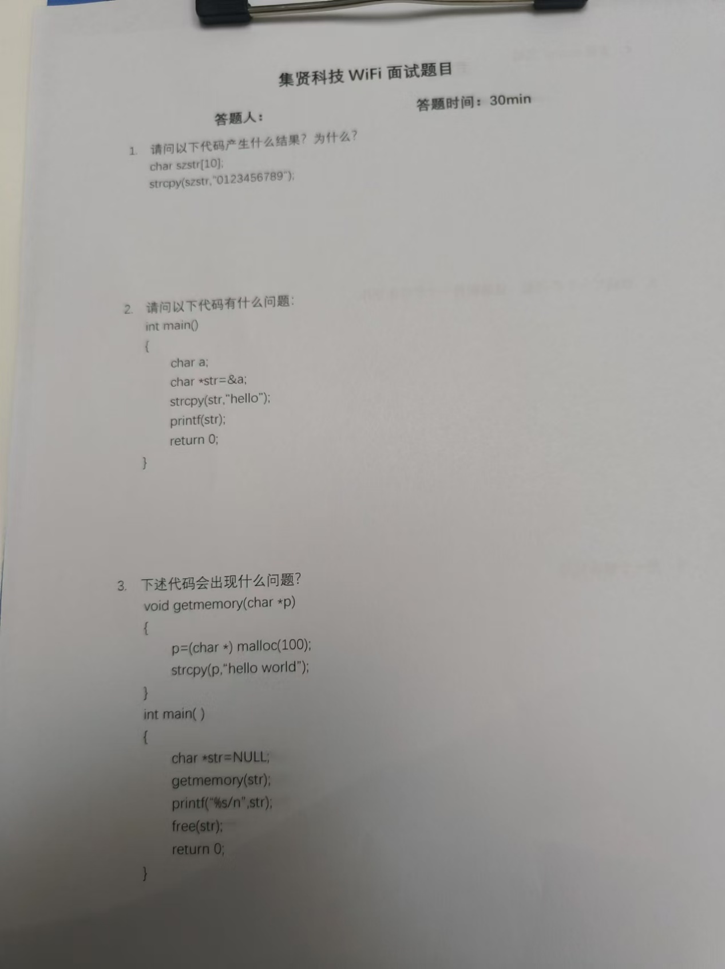
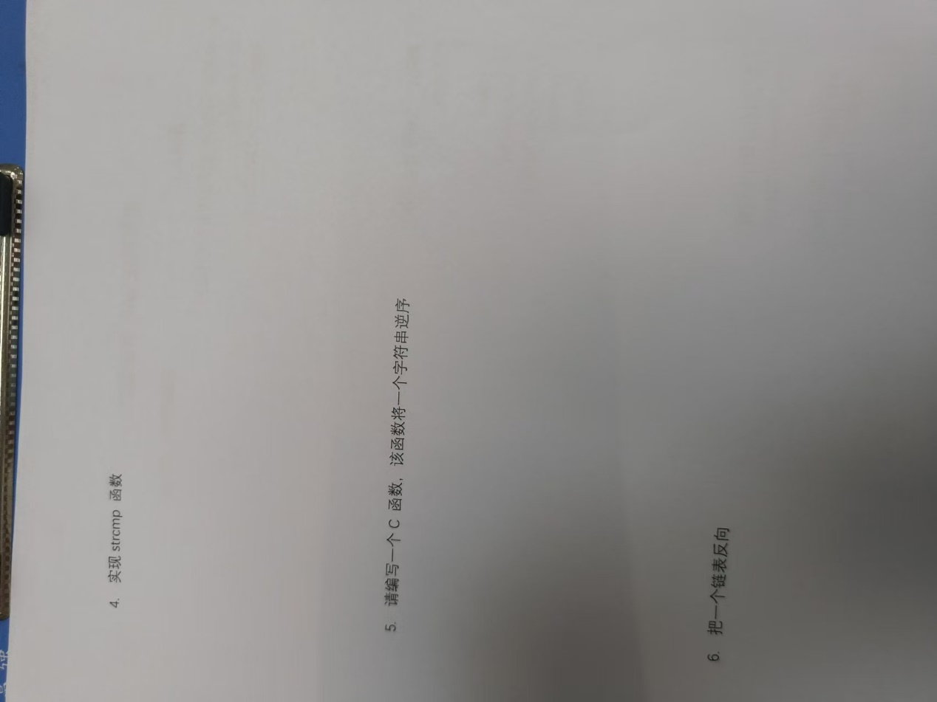
- 杰创永恒
          - 进行自我介绍
          - IIC SPI CAN
          - 如何用一个串口去操控6个温湿度传感器
使用串口多路复用器（如CD74HC4067）
Rs485
          - 介绍你知道的滤波算法
          - 硬件电路方面遇见最大的难题是什么
          - 这个公司所有成员都是软硬件一起干，996，软件方面薄弱一点，更偏向硬件
- 锐进忠安
          - 总经理亲自面（主要问技术）
          - 先介绍公司产品然后让你开始自我介绍
          - ESP32集成的蓝牙为什么还要用串口通信
          - pid算法的工作原理
          - 用的什么开发软件
          - 简历上的各项技能会挑感兴趣的问到
          - 还有什么想问的
          - 最后会问期望薪资和毕业院校
- 上海邦诚电信
          - 线上电话
          - 公司主要业务：铁路信号系统的开发集成。
          - 定位器的低功耗。
          - 线下进行二面再谈细节。

- 北京六合伟业务
          - 可以接受出嘛，可能去国外比较危险的地方，部队会带枪保护。
          - 上一个公司为啥离职，你们公司多少人。
          - 是否培训过。
          - 项目中使用到的iic频率。
          - 项目中spi使用到速率。
          - 介绍一下无人机。
          - 取字模软件，怎么用。
          - 给我两个英文图纸，让我翻译咋回事儿

- 红点定位
          - 自我介绍
          - 宠物定位介绍
          - 用的什么电池 多久充一次电
牛羊定位器版本：
ER26500锂亚电池3.6V，不可充电
小一点：ER14250，ER14505
宠物版本：
可充电锂电池，同无人机那种
          - 会不会Python

- 南京南智芯链
          - 自我介绍（包含无人机项目+智能网关项目20分钟左右）
          - 了解量子通讯和地基定位吗？
          - 开机时无人机电机有低速怠速吗？（没有，解锁+零点校准）
          - 摇杆采集信号原理？
          - 大量的业务逻辑值叠算如何高效处理？（#define do while(0)）
#define myfunc(x) do{}while(0)
          - 做过linux驱动开发或者上位机开发吗，多线程多进程了解吗，讲一讲FreeRtos？
          - 讲一下2.4G通讯模块的使用细节？
          - 你期望的未来技术发展方向，哪天入职，来南京原因，住在哪？

- 零炬科技
          - 自我介绍
          - 问了门锁，ota怎么实现的，指纹模块是不是我自己设计的。
          - 问了I2C 和SPI的区别
          - 问了网关的linux是怎么移植的
          - 无人机的oled显示屏显示了什么，字的大小可以调节吗
- 天基空间
          - DMA和中断的区别
          - 低功耗几种模式的区别
睡眠：关内核时钟，外设正常工作
停机：1.8V也关，电压调节器开
待机：1.8V关了，电压调节器关
          - 串口需要配置哪些格式
          - GPS和4G如何实现
          - MQTT，空中OTA你做了哪些？
          - 你对北斗导航了解吗，国产芯片主要用过哪些？
- 德希科技
          - 主要做水质水位检测 自研公司
          - 因为什么离职
          - 上一家工资多少
          - 能不能自己实现一个远程升级
          - 卷积算法
          - 傅立叶变化
          - 自己实现的数据包协议过于简单 这家按照协议标准进行开发协议有两厘米厚 问我能不能根据协议开发
          - 每个项目都上操作系统 具体什么系统没听说过
          - 对rs485了不了解
          - 工作之中主要是对驱动开发 说我平常都是应用层 他们的开发有非常多的高数算法
- 顶翔智控（武汉）
          - 主要做无人机
          - pid算法
          - 卡尔曼滤波（有师傅手把手带）
          - 选择的什么通讯做无人机
          - 一阶低通滤波
          - 用过什么国产芯片吗
          - 用过RTOS吗
- 猛禽
          - 自我介绍20分钟
          - 解释PID 无人机用I会震荡吗了解PID参数分表吗，为何不使用阶段式PID？
          - 2.4g信号失联与任务卡死区别？任务卡死和无人机飞控失联处理办法？
          - 看门狗何时喂怎么喂，看门狗的任务优先级如何设置，狗叫了之后无人机任务如何分配，无人机狗叫后业务逻辑你会怎么实现？
          - ROM，RAM具体怎么用，堆栈常量区代码区何时使用，内存泄露内存溢出？
          - IIC通讯协议SPI通讯协议，用之前怎么配置，如果用寄存器配置方法怎么配置，何时用spi何时用iic？
          - 四元数解算参数3种滤波实现原理？
          - RTC概括，时钟配置分频器倍频器？
          - MCU启动时main函数使用前 的代码原理？
          - FreeRTOS整体软件架构如何实现，FreeRTOS架构包含调用哪些层，任务优先级的配置是怎么分配的，FreeRTOS的工作原理，配置FreeRTOS的详细步骤？
          - 姿态控制和控制器控制的叠加做了什么处理？
- 蓝昊智能
          - 介绍无人机项目
          - 详细介绍TB6612驱动
          - 画一个嵌入式最小系统

- 南京中昕科技
          - 笔试（盯着写的，没拍）：c的数组，指针的选择题，还有一些算法
          - 简答题：gpio介绍
          - 中断介绍，dma介绍
          - freertos的中断管理和裁剪等
          - 手搓代码：冒泡排序，和各种排序介绍一下

- 上海哈敦智能科技
          - 呼吸灯的实现原理。
          - Free RTOS中任务的消息传递。
          - MQTT协议的解说及使用方法。
          - 对加班看法。
          - 对片上协议的理解( IIC/ SPI/ UART)需要核心关注哪些参数。
          - C语言中static的理解，const理解，所对应内存存放位置。
          - C语言中如何排查内存泄露问题。

- 海德博创（武汉）
          - 六个项目全问了 无人机 平衡车 心电 水质水位 门锁 定位器
          - oat升级是任何时间都可以升级吗
          - adc采集的是电压还是电流
          - 无人机如果需要斜着飞呢怎么控制（例：俯仰 向前 和 横滚 向右 中间这样斜着飞）
          - 定位器数据为什么不考虑存储起来呢（答 要的就是实时定位信息 没必要存储）
          - 对dsp有了解吗
          - 无人机 平衡车 内外环分别是什么
          - 改变什么实现控制无人机和平衡车
          - 16位精度adc是12位精度adc的几倍
          - adc信号怎么读取
          - 一阶低通滤波实现
          - 实习团队几个人
          - 上班通勤多久

- 中创美纵（南京）
          - 为什么从北京离职来南京
          - 单片机在执行到main函数之前做了什么
          - i2c在空闲状态下是保持上拉还是下拉（实际上问的是sda线在执行结束时是上拉还是下拉）
          - 无人机项目介绍，无人机代码多少行，无人机涉及到哪些算法
          - 485和232的区别
          - 了解过压缩机，暖通的技术吗
          - 平时下班了都干啥
          - 能接受轻度出差吗
          - 入职以后要去深圳带薪培训一个多月，学习空调电控等知识；平时偶尔加班能否接受？
- 霍尼韦尔
          - git平时是怎么管理的？然后文件有冲突了怎么解决？
          - 2.4G之间用什么传输？解释了一下SPI
          - 对freertos的源码了解不？
          - 蓝牙的对称加密是怎么实现的？
- 普杰科技（南京）
          - 介绍无人机，量产没有，什么级别
          - 介绍做的ota升级
          - 以前接触过什么存储器
          - 出题：假设要做一个红外遥控器，收录红外信号时（给我在纸上画了一段宽度不一的高低电平信号），遥控器是如何记录的，记录在了哪里？
答：使用mcu的定时器的输入输出捕获，由于信号捕获精度必须高，所以设置高主频的同时，将重装载等确定在1微妙采样一次（没确定哪款mcu，所以不说具体值），将高低电平信号存储在flash里防止掉电丢失。
          - 问无人机电池电量如何获得的
          - ADC采样精度
          - 讲一下用过的滤波手段
          - 这家公司很大，主要做智能家居，智能酒店的设备，所以问了以后的学习路线，学习能力，接触过的mcu，接触过的开发环境等等

